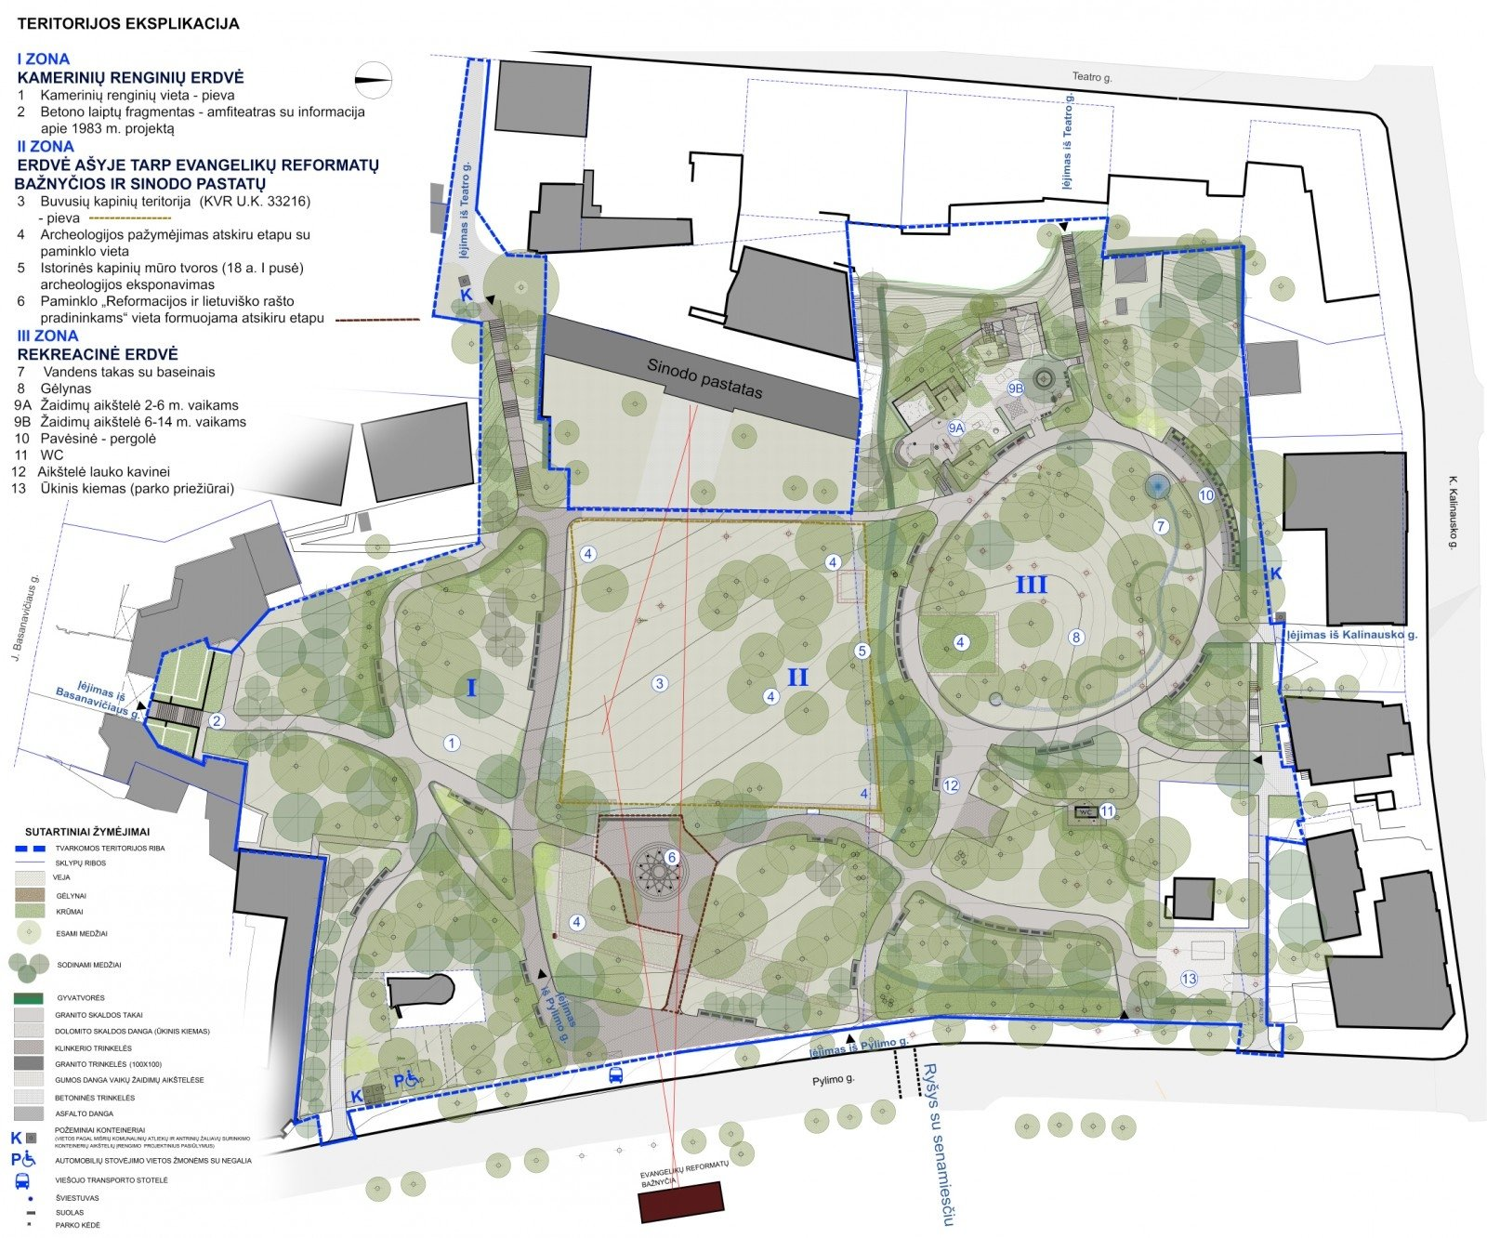

Šaltinis: Pilotas.lt

VILNIAUS REFORMATŲ SKVERAS



**UŽDUOČIŲ APRAŠYMAS**

**Startas:** pažymėtas **juodai balta vėliavėle geltoname fone** prie įėjimo į Reformatų skverą iš Pylimo gatvės pusės.  
**Signalas:** išgirdę garsinį signalą, komandos (po 4 - 5 asmenis) pradeda judėti pagal žemėlapį.

**Punktai** pažymėti skaičiais geltoname fone.

**Finišas:** pažymėtas **toje pačioje vietoje**, kur buvo startas. Komanda turi pasiekti finišą, kad užbaigtų orientacinį žygį.

**1 punktas: Sinodas**

* **Istorijos užduotis:** Kada ir kokiam tikslui buvo įsteigtas Sinodas?
* **Fizinė užduotis:** Pasiekti sekantį objektą atliekant **komandinį judrųjį žaidimą** su minkštu kamuoliu.

**2 punktas: Šreterių koplytėlė**

* **Istorijos užduotis:** Kas buvo Šreteriai, kokį pėdsaką jie paliko Lietuvos kultūroje?
* **Fizinė užduotis:** Surasti sekantį objektą per 3 min.

**3 punktas: Konsistorija**

* **Istorijos užduotis:** Paaiškinti jos reikšmę reformatų bažnyčių veiklai.
* **Fizinė užduotis:** Rasti paslėptą **vieną simbolinį lobį**.

**4 punktas: Statomas paminklas Reformacijai ir lietuviškos raštijos pradininkams**

* **Istorijos užduotis:** Kodėl šis paminklas yra reikšmingas šiandien?
* **Fizinė užduotis:** Įveikti trumpą **kliūčių ruožą**.

**Vertinimas ir įsivertinimas (~10 min.)**

1. **Komandų pristatymai:** Kiekviena komanda pateikia savo atsakymus į istorines užduotis ir aptaria įveiktas fizines užduotis.
2. Kiekviena komanda surinks taškus už teisingus atsakymus ir atliktas fizinio ugdymo užduotis.
3. Laimėtoja bus komanda, surinkusi daugiausiai taškų ir finišavusi laiku
4. **Mokytojo apibendrinimas:** Mokytojas pabrėžia mokinių aktyvumą, įgytas žinias apie Reformaciją ir komandinį darbą.
5. **Refleksija:** Dalyviai įsivertina savo patirtį:
   * Gebėjimą skaityti žemėlapius.
   * Komandos bendradarbiavimą.
   * Naujai įgytas istorines žinias.